- 表里面的主键ID如果没有规定编码规则,就默认使用GUID吗?
这样就算是有编码规则的: 

- 提交审核的操作做在什么地方?
- 预计到岗时间什么时候保存到招聘需求表里?还有这个时间是怎么计算的?
这里的考核到岗时间又是怎么来的?
- demo里面的很多主界面都没有查询操作的,那这个需要做吗?
- 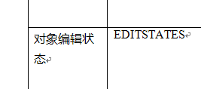每个表里面的这个字段的状态是什么时候改变的?新建数据的时候这个字段的状态又是什么呢?
- 招聘计划表(T_RM_CRPLAN)去掉了联合主键,那么当一个计划制定了多个渠道的时候应该怎么保存呢?
- 新建时究竟是在主页面下面新增一行还是弹出一个新建的子页面呢?
- 到了新的一天,后面的6位10进制流水码需要从1重新开始吗?

